**ĐỀ KIỂM TRA - MÔN**

----------oOo----------

Thời gian: 60 phút

**Bài 1: Thực hiện tạo cơ sở dữ liệu ở www.vertabelo.com**

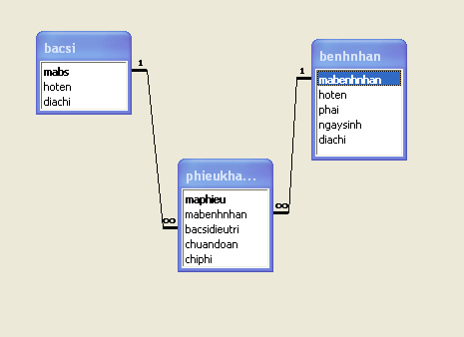

Thực hiện xuất file .sql về máy local dựng lại và database cloud

đặt ở trên somee.com or hostbuddy.com, parse.com, …, sqlfree, windows asuze…

# Bài 2: Đưa source ứng dụng có sẵn lên Github.

# BÀI 3: Mở ứng dụng assignment đã làm để kiểm tra sự kết nối